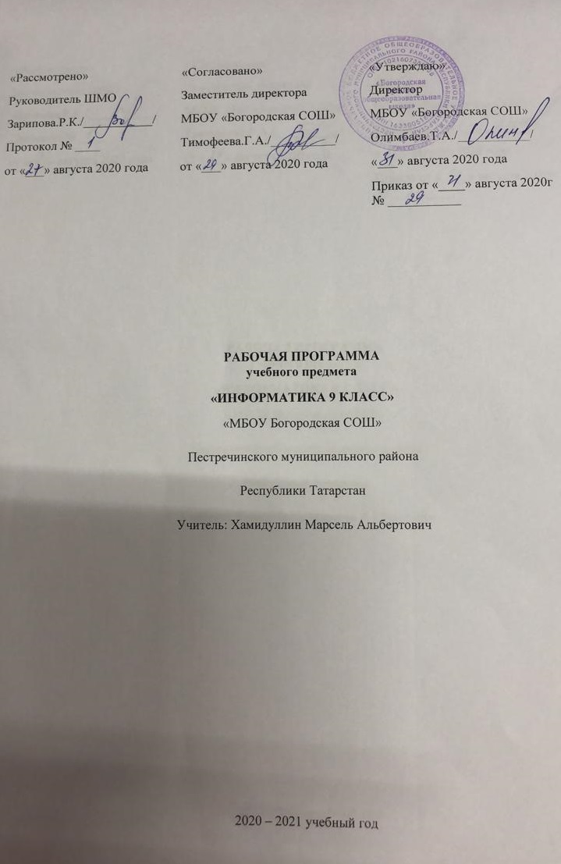

Пояснительная записка

Данная рабочая программа составлена на основепримерной рабочей программы курса информатики для 7-9 классов средней общеобразовательной школы И.Г. Семакина, М.С. Цветковой, которая, в свою очередь,составлена в соответствии с: требованиями Федерального государственного образовательного стандарта основного общего образования (ФГОС ООО); требованиями к результатам освоения основной образовательной программы (личностным, метапредметным, предметным); основными подходами к развитию и формированию универсальных учебных действий (УУД) для основного общего образования. В ней соблюдается преемственность с федеральным государственным образовательным стандартом начального общего образования; учитываютсявозрастные и психологические особенности школьников, обучающихся на ступени основного общего образования, учитываются межпредметные связи.
На изучение курса информатики в 9 классе выделяется 34 ч. (1 ч в неделю), в т.ч. 3 контрольные работы.
Изучение информатики в 9 классе направлено на достижение следующихцелей:
- освоение знаний, составляющих основу научных представлений об информации, информационных процессах и технологиях;
- овладение умениями работать с различными видами информации с помощью компьютера и других средств информационных и коммуникационных технологий (ИКТ), организовывать собственную информационную деятельность и планировать ее результаты;
- развитие познавательных интересов, интеллектуальных и творческих способностей средствами ИКТ;
- воспитание ответственного отношения к информации с учетом правовых и этических аспектов ее распространения; избирательного отношения к полученной информации;
- выработка навыков применения средств ИКТ в повседневной жизни, при выполнении индивидуальных и коллективных проектов, в учебной деятельности, при дальнейшем освоении профессий, востребованных на рынке труда.
Задачи курса:
- формирование информационной культуры; формирование представления о компьютере как универсальном устройстве обработки информации; развитие основных навыков и умений использования компьютерных устройств;
- формирование представления об основных изучаемых понятиях: информация — и ее свойствах;
- формирование умений формализации и структурирования информации, умения выбирать способ представления данных в соответствии с поставленной задачей — таблицы, схемы, с использованием соответствующих программных средств обработки данных;
- формирование навыков и умений безопасного и целесообразного поведения при работе с компьютерными программами и в Интернете, умения соблюдать нормы информационной этики и права.

ПЛАНИРУЕМЫЕ РЕЗУЛЬТАТЫ ОСВОЕНИЯ УЧЕБНОГО ПРЕДМЕТА

При изучении курса «Информатика» в соответствии стребованиями ФГОС формируются следующие личностные результаты:
- Формирование целостного мировоззрения, соответствующего современному уровню развития науки и общественной практики,
- Формирование коммуникативной компетентности в общении и сотрудничестве со сверстниками и взрослыми в процессе образовательной, общественно-полезной, учебно-исследовательской, творческой деятельности.
- Формирование ценности здорового и безопасного образа жизни
При изучении предмета «Информатика» в соответствии с требованиями ФГОС формируются следующие метапредметные результаты:
- Умение самостоятельно планировать пути достижения цели, в том числе альтернативные, осознанно выбирать наиболее эффективные способы решения учебных и познавательных задач
- Умение оценивать правильность выполнения учебной задачи, собственные возможности ее решения
- Умение определять понятия, создавать обобщения, устанавливать аналогии, классифицировать, устанавливать причинно-следственные связи, строить логическое рассуждение, умозаключение (индуктивное, дедуктивное и по аналогии) и делать выводы
- Умение создавать, применять и преобразовывать знаки и символы, мо дели и схемы для решения учебных и познавательных задач
- Формирование и развитие компетентности в области использования ИКТ (ИКТ-компетенции)
Предметные результаты освоения информатики:
- Сформированность информационной и алгоритмической культуры
- Сформированностьпредставления о компьютере как универсальном устройстве обработки информации
- Владение основными навыками и умениями использования компьютерных устройств
- Сформированностьпредставления о понятии алгоритма и его свойствах
- Умение составить и записать алгоритм для конкретного исполнителя
- Сформированность знаний об алгоритмических конструкциях; знакомство с основными алгоритмическими структурами — линейной, условной и циклической.
- Сформированность знаний о логических значениях и операциях
- Сформированность базовых навыков и умений по работе с одним из языков программирования
- Сформированность базовых навыков и умений по соблюдению требований техники безопасности, гигиены и ресурсосбережения при работе со средствами информатизации; понимания основ правовых аспектов использования компьютерных программ и работы в Интернете.
- Сформированность навыков и умений безопасного и целесообразного поведения при работе с компьютерными программами и в Интернете, умения соблюдать нормы информационной этики и права.
СОДЕРЖАНИЕ УЧЕБНОГО ПРЕДМЕТА

Раздел 1. Управление и алгоритмы (12 ч.)
Кибернетика. Кибернетическая модель управления.
Понятие алгоритма и его свойства. Исполнитель алгоритмов: назначение, среда исполнителя система команд исполнителя, режимы работы.
Языки для записи алгоритмов (язык блок-схем, учебный алгоритмический язык). Линейные, ветвящиеся и циклические алгоритмы. Структурная методика алгоритмизации. Вспомогательные алгоритмы. Метод пошаговой детализации.
Практика на компьютере: работа с учебным исполнителем алгоритмов; составление линейных, ветвящихся и циклических алгоритмов управления исполнителем; составление алгоритмов со сложной структурой; использование вспомогательных алгоритмов (процедур, подпрограмм).
Раздел 2.Введение в программирование (17 ч.)
Алгоритмы работы с величинами: константы, переменные, понятие типов данных, ввод и вывод данных.
Языки программирования высокого уровня (ЯПВУ), их классификация. Структура программы на языке Паскаль. Представление данных в программе. Правила записи основных операторов: присваивания, ввода, вывода, ветвления, циклов. Структурный тип данных – массив. Способы описания и обработки массивов.
Этапы решения задачи с использованием программирования: постановка, формализация, алгоритмизация, кодирование, отладка, тестирование.
Практика на компьютере: знакомство с системой программирования на языке Паскаль; ввод, трансляция и исполнение данной программы; разработка и исполнение линейных, ветвящихся и циклических программ; программирование обработки массивов.
Раздел 3. Информационные технологии и общество (4 ч.)
Предыстория информационных технологий. История ЭВМ и ИКТ. Понятие информационных ресурсов. Информационные ресурсы современного общества. Понятие об информационном обществе. Проблемы безопасности информации, этические и правовые нормы в информационной сфере.
Раздел 4. Итоговое повторение (1 ч.)
Текстовые документы и их структурные единицы (раздел, абзац, строка, слово, символ). Технологии создания текстовых документов.

ТЕМАТИЧЕСКОЕ ПЛАНИРОВАНИЕ

№  п/п | Тема (раздел) программы | Количество часов
 | Управление и алгоритмы | 12
 | Введение в программирование | 17
 | Информационные технологии и общество | 4
 | Итоговое повторение | 1
 | ВСЕГО: | 34

КАЛЕНДАРНОЕ-ТЕМАТИЧЕСКОЕ ПЛАНИРОВАНИЕ
Курса информатики и ИКТ в
9 классе
Учебник:И.Г. Семакина, Л.А. Залогова, С.В. Русаковой, Л.В. Шестаковой «Информатика » 9 класс
34 часа- 1 час в неделю
№  п/п | №  урока в теме | Дата проведения по плану | Дата проведения по факту | Тема урока | Характеристика видов деятельности учащихся | Примечание
1 четверть ___ часа

Управление и алгоритмы12 часов
 | 1.1 | 04.09 -08.09 |  | Цели изучения курса информатики и ИКТ. Техника безопасности и организация рабочего места | Аналитическая деятельность:  - приводить примеры формальных и неформальных исполнителей;  - придумывать задачи по управлению учебными исполнителями;  - выделять примеры ситуаций, которые могут быть описаны с помощью линейных алгоритмов, алгоритмов с ветвлениями и циклами;  - определять по блок-схеме, для решения какой задачи предназначен данный алгоритм;  - анализировать изменение значений величин при пошаговом выполнении алгоритма;  - определять по выбранному методу решения задачи, какие алгоритмические конструкции могут войти в алгоритм;  - осуществлять разбиение исходной задачи на подзадачи;  - сравнивать различные алгоритмы решения одной задачи.  Практическая деятельность:  - исполнять готовые алгоритмы для конкретных исходных данных;  - преобразовывать запись алгоритма с одной формы в другую;  - строить цепочки команд, дающих нужный результат при конкретных исходных данных для исполнителя арифметических действий и строки символов;  - составлять линейные алгоритмы по управлению учебным исполнителем;  - составлять алгоритмы с ветвлениями по управлению учебным исполнителем;  - составлять циклические алгоритмы по управлению учебным исполнителем;  - строить арифметические, строковые, логические выражения и вычислять их значения;  строить алгоритм (различные алгоритмы) решения задачи с использованием основных алгоритмических конструкций и подпрограмм.
 | 1.2 | 11.09 -15.09 |  | Кибернетическая модель управления. Управление без обратной связи и с обратной связью
 | 1.3 | 18.09 -22.09 |  | Понятие алгоритма и его свойства. Исполнитель алгоритмов: назначение, среда, система команд, режимы работы.
 | 1.4 | 25.09 -29.09 |  | Графический учебный исполнитель  Работа с учебным исполнителем алгоритмов: построение линейных алгоритмов
 | 1.5 | 02.10 -06.10 |  | Вспомогательные алгоритмы. Метод последовательной детализации и сборочный метод.
 | 1.6 | 09.10 -03.10 |  | Работа с учебным исполнителем алгоритмов: использование вспомогательных алгоритмов
 | 1.7 | 16.10 -20.10 |  | Язык блок-схем. Использование циклов с предусловием.
 | 1.8 | 23.10 -27.10 |  | Разработка циклических алгоритмов
 | 1.9 | 06.11-10.11 |  | Ветвления. Использование двухшаговой детализации
 | 1.10 | 13.11-17.11 |  | Использование метода последовательной детализации для построения алгоритма.  Использование ветвлений
 | 1.11 | 20.11-24.11 |  | Зачётное задание по алгоритмизации
 | 1.12 | 27.11-01.12 |  | Тест по теме Управление и алгоритмы
 | Введение в программирование 17 часов
 | 2.1 | 04.12-08.12 |  | Понятие о программировании.  Алгоритмы работы с величинами: константы, переменные, основные типы, присваивание, ввод и вывод данных | Аналитическая деятельность:  - анализировать готовые программы;  - определять по программе, для решения какой задачи она предназначена;  - выделять этапы решения задачи на компьютере.  Практическая деятельность:  - программировать линейные алгоритмы, предполагающие вычисление арифметических, строковых и логических выражений;  - разрабатывать программы, содержащие оператор/операторы ветвления (решение линейного неравенства, решение квадратного уравнения и пр.), в том числе с использованием логических операций;  - разрабатывать программы, содержащие оператор (операторы) цикла;  - разрабатывать программы, содержащие подпрограмму;  - разрабатывать программы для обработки одномерного массива:  - нахождение минимального (максимального) значения в данном массиве;  - подсчёт количества элементов массива, удовлетворяющих некоторому условию;  - нахождение суммы всех элементов массива;  - нахождение количества и суммы всех четных элементов в массиве;  сортировка элементов массива ипр
 | 2.2 | 11.12-15.12 |  | Линейные вычислительные алгоритмы
 | 2.3 | 18.12-22.12 |  | Построение блок-схем линейных вычислительных алгоритмов (на учебной программе)
 | 2.4 | 25.12-29.12 |  | Возникновение и назначение языка Паскаль. Структура программы на языке Паскаль. Операторы ввода, вывода, присваивания.
 | 2.5 | 15.01-19.01 |  | Работа с готовыми программами на языке Паскаль: отладка, выполнение, тестирование. Программирование на Паскале линейных алгоритмов.
 | 2.6 | 22.01-26.01 |  | Оператор ветвления. Логические операции на Паскале
 | 2.7 | 29.01-02.02 |  | Разработка программы на языке Паскаль с использованием оператора ветвления и логических операций.
 | 2.8 | 05.02 -09.02 |  | Циклы на языке Паскаль
 | 2.9 | 12.02 -16.02 |  | Разработка программ c использованием цикла с предусловием
 | 2.10 | 19.02 -23.02 |  | Сочетание циклов и ветвлений. Алгоритм Евклида.  Использование алгоритма Евклида при решении задач
 | 2.11 | 26.02 -02.03 |  | Одномерные массивы в Паскале
 | 2.12 | 05.03 -09.03 |  | Разработка программ обработки одномерных массивов
 | 2.13 | 12.03 -16.03 |  | Понятие случайного числа. Датчик случайных чисел в Паскале. Поиск чисел в массиве
 | 2.14 | 19.03 -23.03 |  | Разработка программы поиска числа в случайно сформированном массиве.
 | 2.15 | 02.04 -06.04 |  | Поиск наибольшего и наименьшего элементов массива  Составление программы на Паскале поиска минимального и максимального элементов
 | 2.16 | 09.04 -13.04 |  | Сортировка массива  Составление программы на Паскале сортировки массива
 | 2.17 | 16.04 -20.04 |  | Тест по теме «Программное управление работой компьютера»
 | Информационные технологии и общество 4 часа
 | 3.1 | 23.04 -27.04 |  | Предыстория информатики. История ЭВМ, программного обеспечения и ИКТ | Аналитическая деятельность  - оценивать охват территории России и всего мира мировыми информационными сетями;  - приводить примеры стандартизации в области ИКТ, указывать примеры монополизации в области ИКТ и их воздействия на процессы информатизации  - выявлять и анализировать возможные вредные результаты применения ИКТ в собственной деятельности;  - распознавать потенциальные угрозы и вредные воздействия, связанные с ИКТ.  Практическая деятельность:  - определять наличие вредоносной программы на персональном компьютере, приводить описание мер по недопущению распространения вредоносных программ с личных устройств ИКТ;  - работать с антивирусными программами;  - приводить примеры правовых актов (международных или российских), действующих в области ИКТ
 | 3.2 | 30.04- 04.05 |  | Социальная информатика: информационные ресурсы, информационное общество
 | 3.3 | 07.05- 11.05 |  | Социальная информатика: информационная безопасность
 | 3.4 | 14.05-18.05 |  | Тест по теме« Информационные технологии и общество»
 | Итоговое повторение 1 час
 | 4.1 | 21.05- 25.05 |  | Основные понятия курса. Итоговое тестирование.

Учебно-методическое обеспечение образовательного процесса.

В состав учебно-методического комплекта по информатике для 9 класса И.Г. Семакина, Л.А. Залогова, С.В. Русаковой, Л.В. Шестаковой входят:
- Учебник «Информатика» для 9 класса. Авторы:Семакин И.Г., Залогова Л.А., Русаков С.В., Шестакова Л.В. — М.: БИНОМ. Лаборатория знаний, 2013.
- Задачник-практикум (в 2 томах) под редакцией И.Г.Семакина, Е.К.Хеннера. Издательство БИНОМ. Лаборатория знаний. 2013
- Методическое пособие для учителя (авторы: Семакин И.Г., Шеина Т.Ю.). Издательство БИНОМ. Лаборатория знаний, 2013
- Комплект цифровых образовательных ресурсов (далее ЦОР), помещенный в Единую коллекцию ЦОР (http://school-collection.edu.ru/).
- Сайт методической поддержки УМК- http://metodist.lbz.ru/authors/informatika/2

И.Г. Семакин, М.С. Цветкова. Информатика: 7–9 классы. Примерная рабочая программа:. – М.: БИНОМ. Лаборатория знаний, 2016.

